Lettre d'information du Bad's Club de Lyon N°6 – 24/11/2004

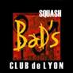 | 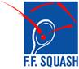 | 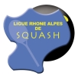 |   Comité Départemental du Rhône de Squash | 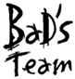 | 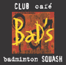  Informations et réservations 04.72.71.50.50
BAD’S INFO
- Réunion du bureau jeudi 2 décembre à 19h30. Tous les membres de l’association sont les bienvenus !!!

Championnat de ligue :
- C’est pas la joie pour les équipes du Bad’s : 3 rencontres, 3 défaites. A noter cependant quelques beaux matchs et de bien belles victoires individuelles. Les résultats complets et les commentaires des capitaines ici …
- Les classements complets sur le site de la ligue ici …
- Le résultat de toutes les rencontres sur le site du Coders ici …
- Rencontre avancée de Régionale 1 féminine : la rencontre Bad’s 1 vs Bron 2 qui devait avoir lieu le 11/12 est avancée au lundi 29/11 au Bad’s. Venez supporter nos joueuses !

Informations internationales :
- Thierry Lincou affiche une belle santé en cette fin d’année. Il gagne le Pace Union Canadian Classic 2004. Tout le tournoi ici …
- Julien Balbo n’est pas en reste. Après la coupe du Stade Français, il continue par une non moins belle demi-finale à Athènes …

Coatching :
- Le grand Paul Sciberras (un des entraîneurs de Thierry Lincou !) s’exprime. C’est ici …

Formation :
- BF2, les félicitations et la photo de la FFS, c’est ici …
- Arbitrage : le prochain stage aura lieu les 11 et 12 décembre 2004 à L'ADRIEN de VOIRON. Toutes les infos à partir du 25 novembre, sur le site du comité de l'isère : http://codisquash.free.fr

Tournois terminés :
- Open Top Gone 2004 : faible participation mais un beau vainqueur … Résultats complets et commentaires ici …

Tournois à venir :
- Tournoi interne du Bad’s et repas de fin d’année le samedi 18/12/04 … Inscriptions et renseignements auprès de Patrick. Inscrivez-vous nombreux et nombreuses … Le détail de la journée ici …
- Grand Prix à Challes-les-Eaux les 27 et 28 novembre 2004. Dépêchez-vous au 04 79 72 77 00, il n’est peut-être pas trop tard !
- Open de Ligue les 4 et 5 décembre à Grenoble Squash. Inscription sur le site du CODISQUASH

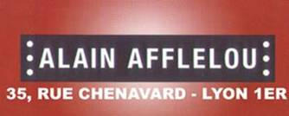 Grand Prix du Bad’s 7 et 8 mai 2005 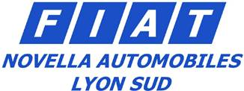
Avec notre partenaire Alain Afflelou Lyon 1er (35, rue Paul Chenavard)
Vainqueur homme et femme : chacun un bon d'achat de 120€
Finaliste homme et femme : chacun un bon d'achat de 75€
Vainqueur plateau homme : un bon d'achat de 50€
En plus du traditionnel tee-shirt remis à l’inscription chaque compétiteur pourra gagner de nombreux lots au tirage au sort qui aura lieu à l’issue du tournoi.
Le premier prix sera un week-end en FIAT Ulysse offert par FIAT NOVELLA AUTOMOBILES LYON SUD.

Défis permanents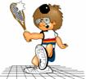
- Ca continue de plus belle ! De très nombreux défis ont été faits, et la hiérarchie FFS s’en retrouve bousculée …
- De nombreux lots (leçons avec Eric Foin, Tee-shirt, serviettes …) récompenseront chaque trimestre ceux qui le méritent …
- Toutes les informations à l’affichage au Bad’s dès à présent et sur le site ici !

Sponsoring :
- Nous recherchons des sponsors pour nos équipes et nos tournois.
- Les logos pourront être mis sur les tee-shirts des tournois, sur les affiches, sur le site, dans la lettre d’information … selon le souhait du sponsor et le montant de la participation financière éventuelle
- Pour toute information ou question relative à ce sujet, vous pouvez contacter Thierry ou Patrick.

Publication d’articles:
- Si vous souhaitez nous faire de vos commentaires, si vous souhaitez publier des informations, des articles ou si vous souhaitez mettre en place une nouvelle rubrique, contactez Patrick ou Frédéric.

N’hésitez pas à faire connaître notre site à vos amis squasheurs (http://badsclubdelyon.free.fr ) et à leur transférer notre lettre d’information.

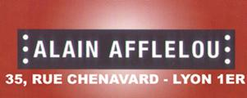 |   FIAT NOVELLA Lyon Sud  Votre conseiller commercial :  Vincent CARTRY-SALE 06.61.35.08.50 | 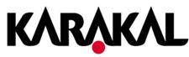  Distribué par :  Squash Equipement |  |  | 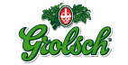

Si vous souhaiter vous désabonner de cette lettre d’information, merci de répondre à ce mèl en mettant dans l’objet NON

